FORMATIONS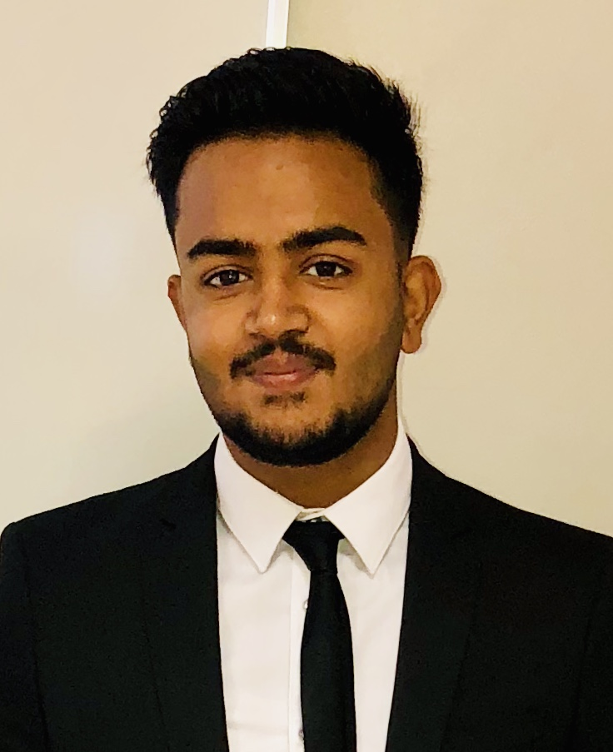

* 2018-Présent - Lycée du Parc des Loges (91) : BTS SIO (Option Slam)
* 2014 - 2018 - Lycée du Parc des Loges (91) : BAC STMG Obtenu (Option Informatique)

COMPÉTENCES

* Langages : Java, Python
* Langages Web : HTML, JavaScript, PhP, SQL, XML
* Serveur Base de Données : My SQL
* Configuration des systèmes Windows, Mac OS
* Maîtrise du Pack Office

EXPÉRIENCES

06 52 34 20 38

[kassim91000@gmail.com](mailto:kassim91000@gmail.com)

Permis B, véhiculé

203 Rue Desaix

91000 Evry

KASSIM MOHAMED

**DÉVELOPPEUR INFORMATIQUE**

* 2018 - Présent - Évry : Bénévole, Alliance Solidaires : Distribution de nourriture pour les personnes dans le besoin
* 2017 - 2018 - Évry : Développement d’application mobile pour une boucherie dans le cadre d’un projet BAC
* 2014 - Évry : Oxybul, Emballage cadeaux dans le cadre d’un voyage scolaire

CENTRES D’INTERET

Photographie, Cinéma, Voyages, Football